GUIA DE TRABAJO TECNOLOGIA
Nombre: | Curso: 7°A | Fecha: semana N° 4

Objetivo (s): OA 1
Identificar necesidades personales o grupales del entorno cercano que impliquen soluciones de reparación, adaptación o mejora, reflexionando acerca de sus posibles aportes.
Contenidos: Objetos tecnológicos
Objetivo de la semana: Identificar objetos tecnológicos en su entorno completando tabla.
Habilidad: Identificar

¿Qué necesito saber?
Para comenzar necesitas saber de qué se trata la habilidad de identificar. y qué entendemos por objetos tecnológico.
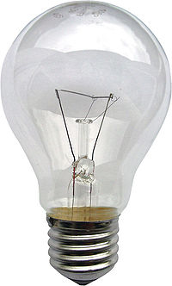

¿Qué es identificar?

Establecer, demostrar o reconocer la identidad de una cosa o persona.

Entendemos por objetos tecnológico.

Son aquellos que los hombres, con su habilidad, ha creado. Además, pueden ser simples, como una cuchara, o complejos, como un auto. El hombre crea objetos tecnológicos para que las personas puedan hacer todo de una manera más fácil, y así mejorar la calidad de vida de todos.

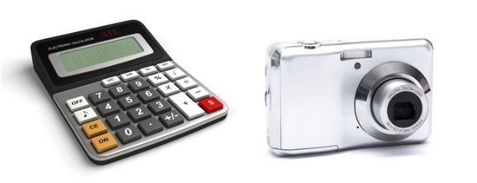
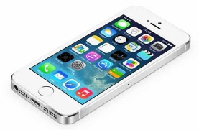
Ejemplos:
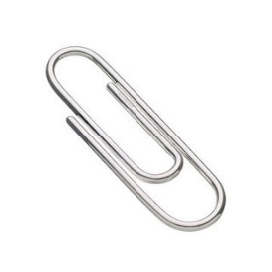
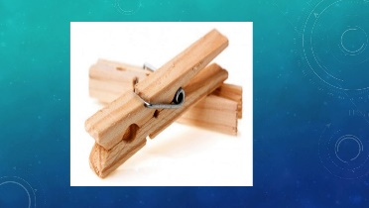
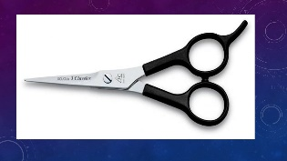

ENTONCES: Leer el siguiente texto

Consumo y medioambiente

Desde los inicios de la Revolución Industrial, en la segunda mitad del siglo XVIII, han surgido nuevas formas de mirar los objetos y relacionarse con ellos. Esta época marca un punto en la historia que modifica e influye la vida cotidiana.

En la actualidad nos encontramos frente a una sociedad con un alto nivel de consumo que no responde a satisfacer las necesidades esenciales, sino que promueve el recambio de bienes y servicios como signo de estatus y prestigio social. Este alto consumo implica, por una parte, la explotación de recursos
naturales, el uso de energías convencionales contaminantes y un desarrollo insostenible de la naturaleza, y por otra, al anteponer las necesidades personales a las globales, aumenta la adquisición de productos de rápida o innecesaria obsolescencia.
En consecuencia, el carácter desechable de los objetos conlleva una sobreacumulación de basura en las ciudades. En Chile, el Ministerio de Medio Ambiente entrega cifras de 17 millones de toneladas de basura al año, de las cuales 6,5 millones de toneladas corresponden a residuos domiciliarios y 10,4 millones de toneladas a residuos industriales, sin considerar los mineros. De las cifras anteriores se recicla solo un 10% de la basura.

Por otra parte, según un informe de la CONAMA, actualmente existen 251 vertederos en el país, pero solo 77 tienen autorización, lo que origina vertederos clandestinos y genera problemas de salud: de acuerdo a estudios internacionales, existen 22 enfermedades asociadas a vertederos o basurales, entre ellas el dengue, la encefalitis, la fiebre tifoidea e incluso el cólera.

Todo lo anterior indica que debemos poner en práctica mecanismos que nos permitan alcanzar un consumo razonable, reciclar o clasificar la basura y recuperar los materiales.

Texto sacado, Planes y programa tecnología séptimo básico

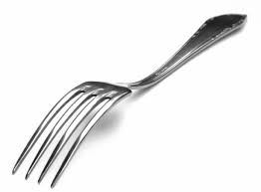
Después de la lectura:
a.- ¿Qué objetos tecnológicos desechados se pueden rediseñar para su adaptabilidad, reparación o mejora? Responde con 3 ideas.
1.-___________________________________________________
_____________________________________________________
2.-___________________________________________________
____________________________________________________
3.-__________________________________________________
____________________________________________________

b.- ¿Qué puedes rediseñar para solucionar este problema? Responder 2 ideas.
1.-________________________________________________________
__________________________________________________________
2.-________________________________________________________
__________________________________________________________

A partir de la lectura y los objetos tecnológicos, te invito a observar tu casa y busca 3 artefacto que puedas reparar. Sigue el siguiente cuadro. (puedes copiar los cuadros en tu cuaderno)
OBJETO 1  (DIBUJO DEL ARTEFACTO) | PREGUNTAS | RESPUESTAS
 | ¿Cuánto se usa?
 | ¿Quiénes lo usan?
 | ¿Requiere mantenimiento? ¿En qué consiste el mantenimiento?
 | El diseño del objeto, ¿facilita su mantenimiento?

OBJETO 2  (DIBUJO DEL ARTEFACTO) | PREGUNTAS | RESPUESTAS
 | ¿Cuánto se usa?
 | ¿Quiénes lo usan?
 | ¿Requiere mantenimiento? ¿En qué consiste el mantenimiento?
 | El diseño del objeto, ¿facilita su mantenimiento?

OBJETO 3  (DIBUJO DEL ARTEFACTO) | PREGUNTAS | RESPUESTAS
 | ¿Cuánto se usa?
 | ¿Quiénes lo usan?
 | ¿Requiere mantenimiento? ¿En qué consiste el mantenimiento?
 | El diseño del objeto, ¿facilita su mantenimiento?

REFLEXION:
¿Para que reutilizamos los objetos tecnológicos? Responde con una idea:
______________________________________________________________________________________________________________________________________________________________________________

Una vez finalizado tu trabajo envía una foto por whatsapp del curso.

